คู่มือผู้ใช้งาน



ลินุกซ์มิ้นท์ 17.3
MATE Edition
(ฉบับย่อ)

สารบัญ
ควา
รู้เบื้องต้นเกี่ยวกับลินุกซ์มิ้นท์ ..................................................................................... 4
- ประวัติความเป็นมา
- รุ่นและชื่อการพัฒนา
- ระยะเวลาการสนับสนุน

การติดตั้งลินุกซ์มิ้นท์ ........................................................................................................... 8
- ดาวน์โหลด ISO
- ดาวน์โหลด Torrent
- การดาวน์โหลด Mirror
- อ่านบันทึกประจำรุ่น
- การใช้งาน Live CD และ Live USB
- การติดตั้ง ลง HARD DRIVE

ความรู้เบื้องต้นเกี่ยวกับ LinuxMint Desktop ...................................................................... 18
- หน้าต่างต้อนรับ
- คอมพิวเตอร์
- การจัดการ software
- Terminal
- ศูนย์ควบคุม
- การตั้งค่า Desktop
- เมนู รูปภาพ
- เมนู อินเทอร์เน็ต
- เมนู สำนักงาน
- เมนู เสียงและวีดีทัศน์
- เปลี่ยนลักษณะของเมนูและพื้นหลัง
- สร้าง shortcuts
- เปิดการใช้งานเข้าสู่ระบบโดยอัตโนมัติ
- การเปลี่ยนภาษาแป้นพิมพ์
- การปิดเครื่อง
การจัดการซอฟต์แวร์ ............................................................................................................ 32
- โปรแกรมการจัดการการปรับปรุงซอฟต์แวร์
- การเปลี่ยน Local Mirror
- การติดตั้งและลบซอฟต์แวร์

อื่นๆ ...................................................................................................................................... 38
- คำแนะนำเพิ่มเติม
การเปลี่ยนรหัสผ่านและรูปประจำตัว
การเปลี่ยนภาษา
การปรับความละเอียดหน้าจอ
- ความช่วยเหลือและชุมชน
- บทสรุป

ความรู้เบื้องต้นเกี่ยวกับลินุกซ์มิ้นท์



ลินุกซ์มิ้นท์ เป็นระบบปฏิบัติการของคอมพิวเตอร์ที่ออกแบบมาเพื่อทำงานบนระบบที่ทันสมัยมากที่สุดรวมทั้ง 32 บิต และ 64 บิต
ลินุกซ์มิ้นท์ เป็นระบบปฎิบัติการเช่นเดียวกับ Microsoft's Windows, Apple's Mac OS, และ BSD OS ลินุกซ์มิ้นท์ ยังออกแบบมาเพื่อทำงานร่วมกับระบบปฏิบัติการอื่น ๆ (ที่ระบุไว้ข้างต้น) และสามารถตั้งค่าโดยอัตโนมัติ “dual boot” หรือ “multi-boot” สภาพแวดล้อม (ในกรณีที่ผู้ใช้จะได้รับแจ้งเป็นที่ระบบปฏิบัติการจะเริ่มต้น ในแต่ละ boot-up) ในระหว่างการติดตั้ง
มิ้นท์ลินุกซ์เป็นระบบปฏิบัติการที่ดีสำหรับบุคคลและสำหรับองค์กร

ประวัติความเป็นมา
จุดประสงค์ของลินุกซ์มิ้นท์คือการผลิตระบบปฏิบัติการที่ทันสมัย​​และสะดวกต่อการใช้งาน ซึ่งมีประสิทธิภาพและใช้งานง่าย
จากการเริ่มต้นในปี 2006, ขณะนี้ Linux Mint เป็นระบบที่ 4 ที่ใช้กันอย่างแพร่หลายรองจากระบบปฏิบัติการ Microsoft Windows, Apple Mac OS และ Ubuntu
เหตุผลสำหรับความสำเร็จของลินุกซ์มิ้นท์คือ
- ลีนุกซ์มิ้นทำงานด้วยการสนับสนุนมัลติมีเดียเต็มรูปแบบและใช้งานง่าย
- ไม่เสียค่าใช้จ่ายและเปิดเผยแหล่งที่มา
- มีชุมชนที่ขับเคลื่อนในหลายประเทศ ผู้ใช้งานสามารถส่งความคิดเห็นเพื่อนำไปพัฒนาลีนกซ์มิ้นต์
- พัฒนาจาก Debian และ Ubuntu ซึ่งมีซอฟแวร์กว่า 30,000 ชุด ให้เลือกใช้งาน
- ปลอดภัยและเชื่อถือได้ มีระบบพัฒนาอยู่เสมอ และมีความทนทานของสถาปัตยกรรมของลินุกซ์, ลินุกซ์มิ้นท์ต้องการการบำรุงรักษาเพียงเล็กน้อยน้อย (ไม่มีไวรัส สปายแวร์ ฯลฯ )
รุ่นและชื่อการพัฒนา

Version | Codename
1.0 | Ada
2.0 | Barbara
2.1 | Bea
2.2 | Bianca
3.0 | Cassandra
3.1 | Celena
4.0 | Daryna
5 | Elyssa
6 | Felicia
7 | Gloria
8 | Helena
9 | Isadora
10 | Julia
11 | Katya
12 | Lisa
13 | Maya
14 | Nadia
15 | Olivia
16 | Petra
17 | Qiana
17.1 | Rebecca
17.2 | Rafaela
17.3 | Rosa

รุ่น Desktop ของลีนุกซ์มิ้นท์คู่มือนี้จะครอบคลุม เฉพาะ MATE desktop :

- MATE Edition (uses a MATE desktop)
- Cinnamon Edition (uses a Cinnamon desktop)
- KDE Edition (uses a KDE desktop)
- Xfce Edition (uses an Xfce desktop)

- หากคุณไม่ทราบรุ่นที่จะใช้คุณควรเลือก MATE

หมายเหตุ: หากคุณตั้งใจที่จะแจกจ่ายหรือเพื่อให้ใช้ในเชิงพาณิชย์ของลินุกซ์มิ้นท์ในประเทศสหรัฐอเมริกาหรือในประเทศญี่ปุ่นและถ้าคุณไม่แน่ใจเกี่ยวกับกฎหมายสิทธิบัตรคุณควรใช้ "ตัวที่ไม่มีการปรับแต่ง"

ระยะเวลาการสนับสนุน
1.0 beta Ada ฐานแพคเกจ Kubuntu Dapper สถานะ Obsolete. Unstable.
2 Betsy ฐานแพคเกจ Debian Jessie สถานะ เปิดตัวการสนับสนุนระยะยาว
2.0 รหัสชื่อ Barbara ฐานแพคเกจ Ubuntu Edgy สถานะ เลิกสนับสนุนการใช้ตั้งแต่ April 2008.
2.1 รหัสชื่อ Bea ฐานแพคเกจ Ubuntu Edgy สถานะ เลิกสนับสนุนการใช้ตั้งแต่ April 2008.
2.2 Bianca ฐานแพคเกจ Ubuntu Edgy สถานะ เลิกสนับสนุนการใช้ตั้งแต่ April 2008.
3.1 รหัสชื่อ Celena ฐานแพคเกจ Ubuntu Feisty สถานะ เลิกสนับสนุนตั้งแต่ October 2008
3.0 รหัสชื่อ Cassandra ฐานแพคเกจ Ubuntu Feisty สถานะ เลิกสนับสนุนการใช้ตั้งแต่ October 2008.
4.0 รหัสชื่อ Daryna ฐานแพคเกจ Ubuntu Gutsy สถานะ เลิกสนับสนุนการใช้ตั้งแต่ April 2009.
5 รหัสชื่อ Elyssa ฐานแพคเกจ Ubuntu Hardy สถานะ เลิกสนับสนุนการใช้ตั้งแต่ April 2011.
6 รหัสชื่อ Felicia ฐานแพคเกจ Ubuntu Intrepid สถานะ เลิกสนับสนุนการใช้ตั้งแต่ April 2010.
7 รหัสชื่อ Gloria ฐานแพคเกจ Ubuntu Jaunty สถานะ เลิกสนับสนุนการใช้ตั้งแต่ October 2010.
8 รหัสชื่อ Helena ฐานแพคเกจ Ubuntu Karmic สถานะ เลิกสนับสนุนการใช้ตั้งแต่ April 2011.
9 รหัสชื่อ Isadora ฐานแพคเกจ Ubuntu Lucid สถานะ เลิกสนับสนุนการใช้ตั้งแต่ April 2013.
10 รหัสชื่อ Julia ฐานแพคเกจ Ubuntu Maverick สถานะ เลิกสนับสนุนการใช้ตั้งแต่ April 2012.
11 รหัสชื่อ Katya ฐานแพคเกจ Ubuntu Natty สถานะ เลิกสนับสนุนการใช้ตั้งแต่ October 2012.
12 รหัสชื่อ Lisa ฐานแพคเกจ Ubuntu Oneiric สถานะ เลิกสนับสนุนการใช้ตั้งแต่ April 2013.
13 รหัสชื่อ Maya ฐานแพคเกจ Ubuntu Precise สถานะ เปิดตัวการสนับสนุนระยะยาวจนถึง April 2017.
14 รหัสชื่อ Nadia ฐานแพคเกจ Ubuntu Quantal สถานะ เลิกสนับสนุนการใช้ตั้งแต่ May 2014.
15 รหัสชื่อ Olivia ฐานแพคเกจ Ubuntu Raring สถานะ เลิกสนับสนุนการใช้ตั้งแต่ January 2014.
16 รหัสชื่อ Petra ฐานแพคเกจ Ubuntu Saucy สถานะ เลิกสนับสนุนการใช้ตั้งแต่ July 2014.
17 รหัสชื่อ Qiana ฐานแพคเกจ Ubuntu Trusty สถานะเปิดตัวการสนับสนุนระยะยาวจนถึง April 2019.
17.1 รหัสชื่อ Rebecca ฐานแพคเกจ Ubuntu Trusty สถานะเปิดตัวการสนับสนุนจนถึง April 2019.
17.2 รหัสชื่อ Rafaela ฐานแพคเกจ Ubuntu Trusty สถานะเปิดตัวการสนับสนุนจนถึง April 2019
17.3 รหัสชื่อ Rosa ฐานแพคเกจ Ubuntu Trusty สถานะ เปิดตัวการสนับสนุนระยะยาวจนถึง April 2019.

การติดตั้งลินุกซ์มิ้นท์
การติดตั้งนั้นสามารถทำได้ไม่ยาก โดยมีขั้นตอนหลักๆ ดังต่อไปนี้

ดาวน์โหลด ISO

ท่านสามารถเข้าไปดาวน์โหลดไฟล์ ISO ได้ที่ http://www.linuxmint.com/download.php
โดยเลือก MATE 32 บิต หรือ 64 บิต
MATE | 32-bit | 64-bit

ดาวน์โหลด Torrent

เครื่องของท่านจะต้องมีโปรแกรมโหลดไฟล์ทอเร้น เช่น “Transmission”เป็นต้น
ดาวน์โหลด ไฟล์ torrents ได้ที่ http://torrents.linuxmint.com/
โดยเลือก MATE 32 บิต หรือ 64 บิต

การดาวน์โหลด Mirror

ท่านสามารถดาวน์โหลดไฟล์ ภายในประเทศได้ที่ http://www.linuxmint.com/mirrors.php

อ่านบันทึกประจำรุ่น

ท่านสามารถอ่านบันทึกของรุ่นได้ที่ http://www.linuxmint.com/rel_rosa_mate.php

การใช้งาน Live CD และ Live USB

เมื่อท่านทำการทำแผ่น DVD หรือ USB Linux Mint แล้วท่านจะต้องทำการตั้งค่าใน Bios ให้เครื่อง BOOT จากแผ่น DVD หรือ USB ของท่าน จากนั้นจะเข้าสู่หน้าต่างนี้

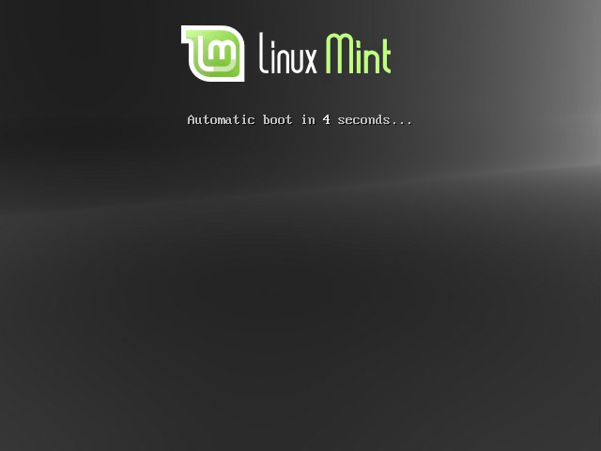
ให้รอจนกระทั่งเข้าสู่เมนู LinuxMint

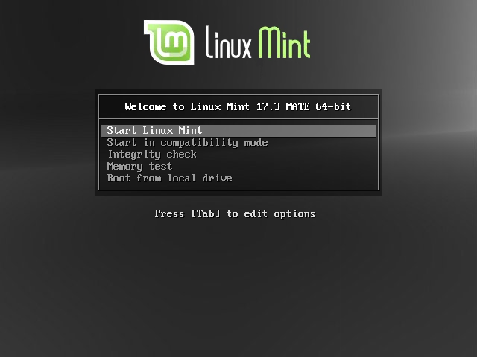
การติดตั้ง ลง HARD DRIVE
ความต้องการของระบบ :
512MB RAM (1GB มาตรฐาน).
9GB of disk space (20GB มาตรฐาน).
Graphics card capable of 800×600 resolution (1024×768 มาตรฐาน).
DVD drive or USB port.
ดาวน์โหลดไฟล์ LinuxMint ในไทยที่ : http://linuxmintclub.com/?q=node/3
1. Boot CD หรือ USB Linuxmint
- กด Enter เลือก Start LinuxMint
3.เมื่อเข้าสู่หน้า LinuxMint ดับเบิลคลิก Install LinuxMint ที่หน้าจอ
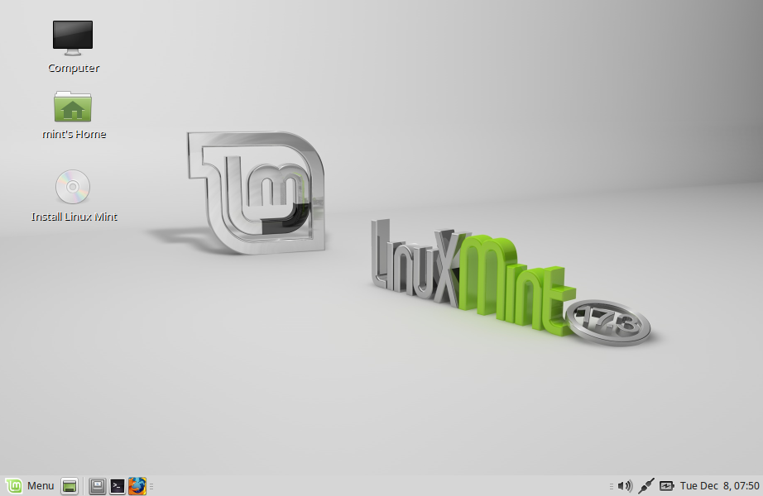
4.เข้าสู่หน้าจอติดตั้ง เลือก ภาษาไทย และ ดำเนินการต่อ
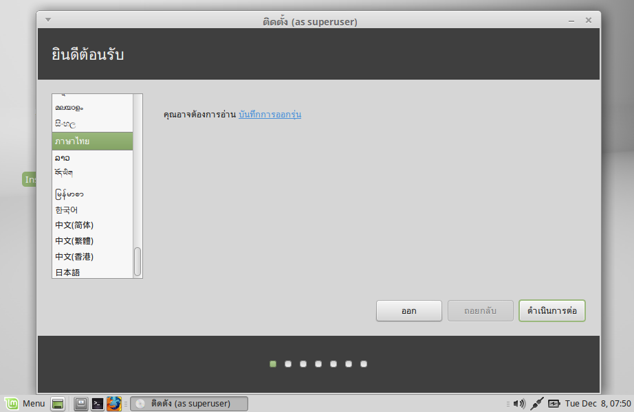
5.ก่อนติดตั้งระบบจะตรวจสอบความพร้อมของคอมพิวเตอร์ เมื่อครบถ้วน เลือก ดำเนินการต่อ
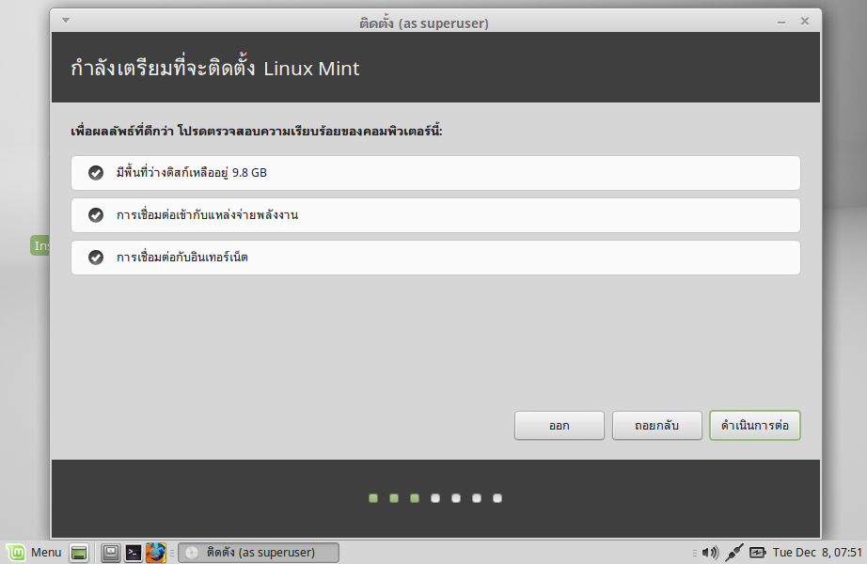
6.จาก นั้นจะถึงหน้าแบ่งพื้นที่ หากไม่มีข้อมูลหรือระบบปฎิบัติการอื่นในเครื่อง ให้เลือก ลบดิสก์และติดตั้ง LinuxMint และกด ติดตั้งเดี่ยวนี้
*หากต้องการติดตั้งควบคู่กับระบบปฎิบัติการอื่นหรือแบ่งพื้นที่ตามต้องการต้องศึกษาเพิ่มเติม
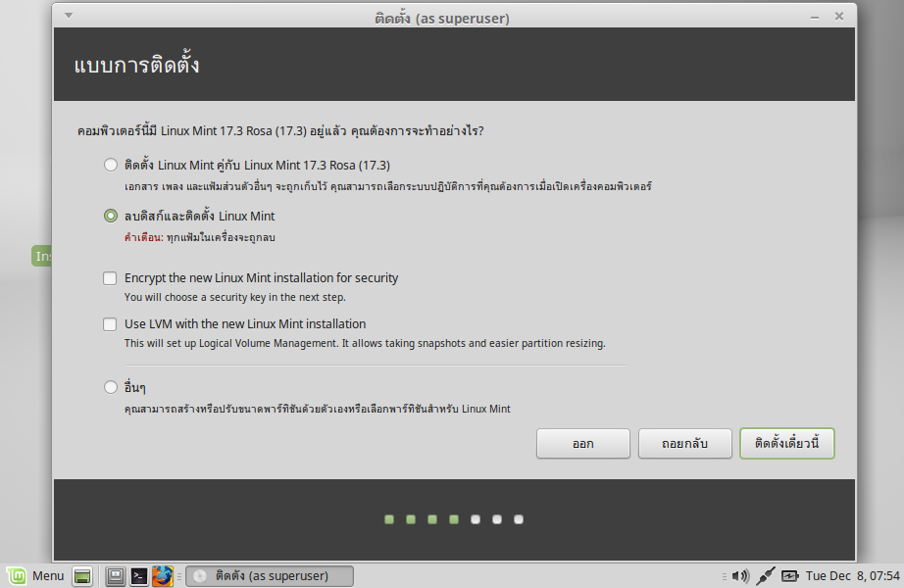
7.ขึ้นหน้าต่างเพื่อยืนยันการติดตั้ง เลือก ดำเนินการต่อ
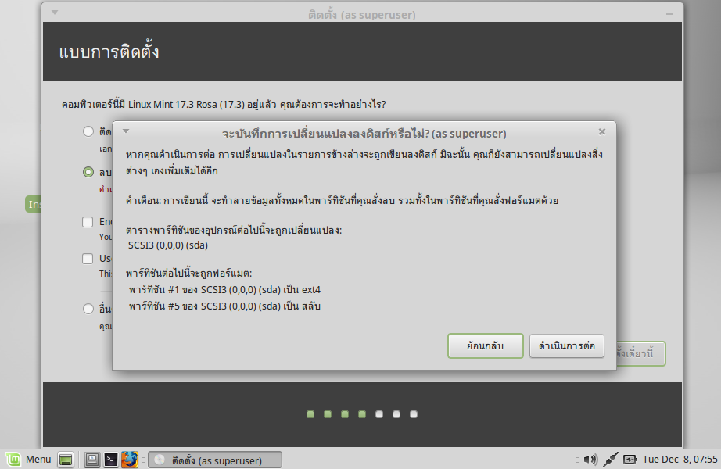
8.เลือกประเทศที่ท่านอยู่ จากนั้นกด ดำเนินการต่อ
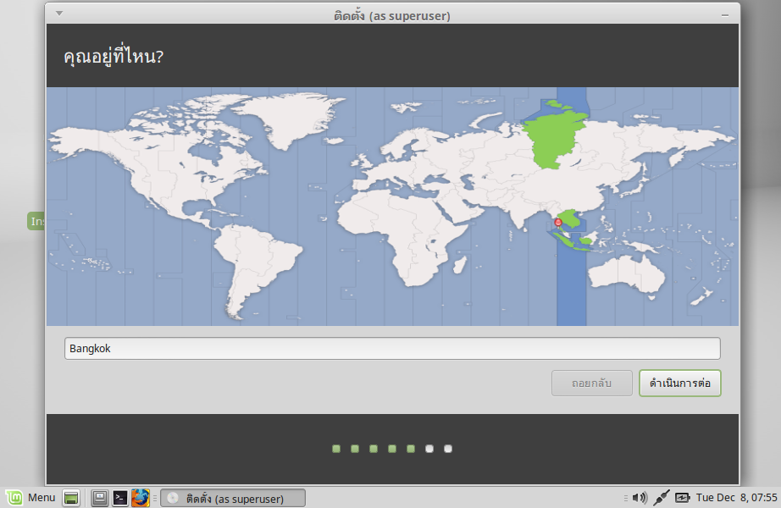
9.เลือกภาษาของแป้นพิมพ์ จากนั้นกด ดำเนินการต่อ
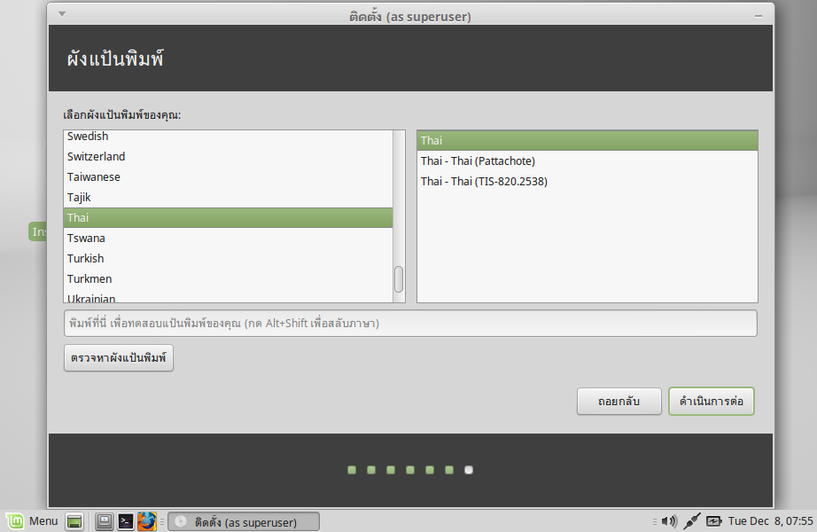
10.ใส่ข้อมูล ชื่อผู้ใช้และรหัสผ่าน จากนั้นกด ดำเนินการต่อ
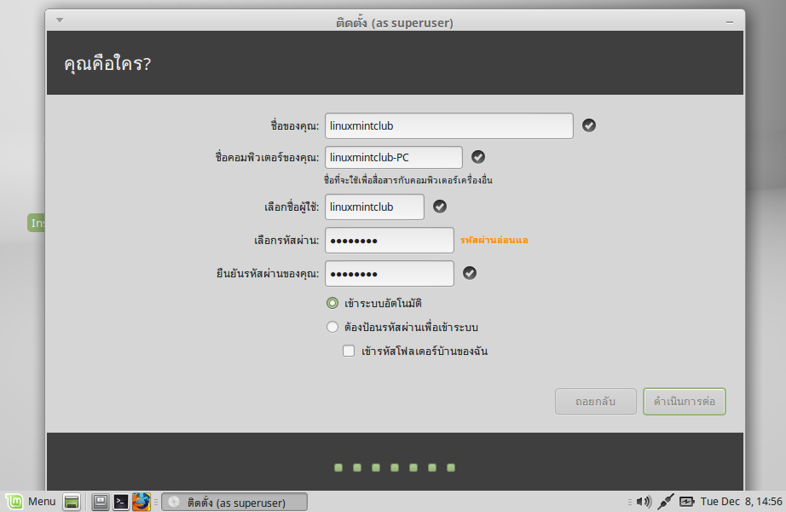
11.รอการติดตั้ง อาจจะใช้เวลา 10-30 นาที
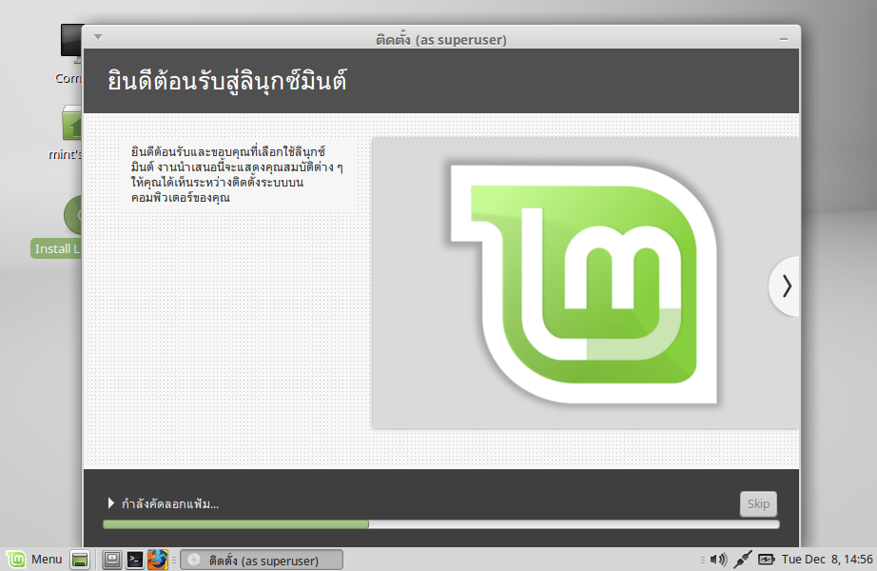
12.เมื่อติดตั้งเสร็จ ให้ รีสตาร์สเครื่องใหม่
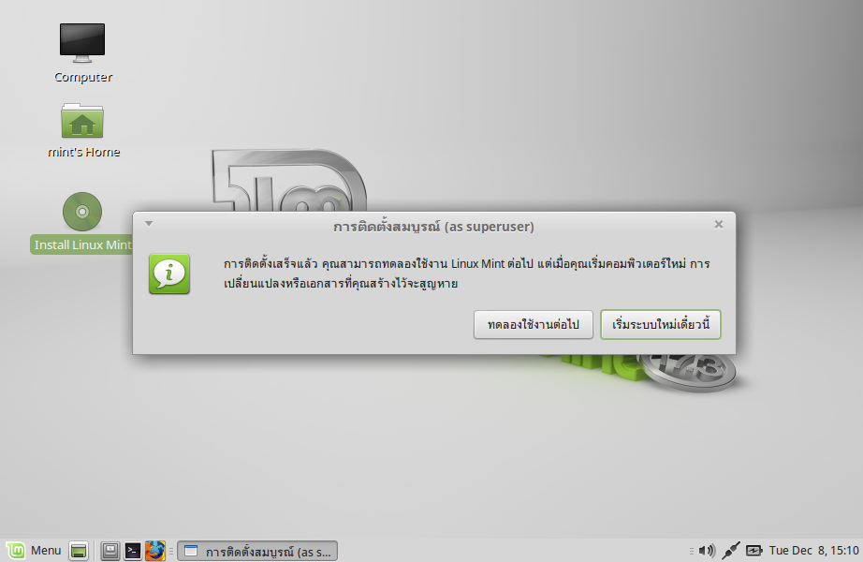
13.หน้าตาเมื่อติดตั้งเสร็จ
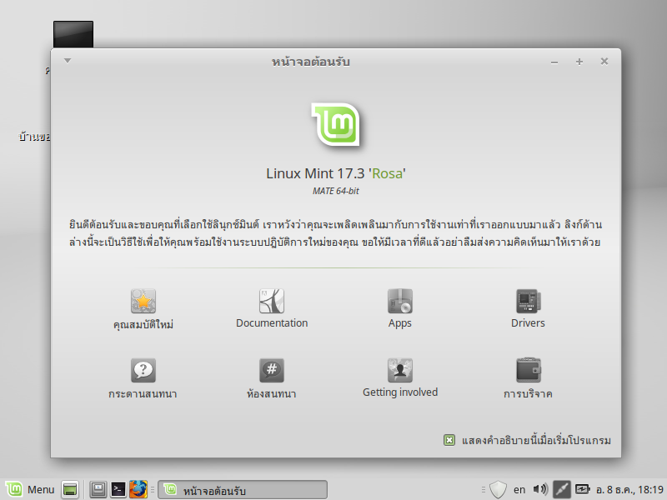

ความรู้เบื้องต้นเกี่ยวกับ LinuxMint Desktop

ส่วนของคู่มือนี้จะมุ่งเน้นไปที่เทคโนโลยีและเครื่องมือที่มีความเฉพาะเจาะจงกับลินุกซ์มิ้นท์และให้ข้อมูลเกี่ยวกับบางโปรแกรมและเทคโนโลยีรวมโดยเริ่มต้นใน ฉบับ MATE

หน้าจอต้อนรับ

ครั้งแรกที่คุณเริ่มต้นหน้าจอ Mate ที่ติดตั้งใหม่ (และอื่น ๆ ทุกครั้งจนกว่าคุณจะเลือกที่จะยกเลิกการเลือกช่องที่อยู่ด้านล่าง) คุณจะเห็นหน้าจอต้อนรับ

คอมพิวเตอร์

"คอมพิวเตอร์" สถานที่แสดงให้เห็นถึงปริมาณการจัดเก็บข้อมูลที่มีอยู่ในเครื่องคอมพิวเตอร์ของคุณ

- พื้นโต๊ะ แสดงงานและไอคอนโปรแกรมบนหน้าจอของคุณ
- ระบบแฟ้ม แสดงระบบแฟ้มทั้งหมดตั้งแต่ /
- ดาวน์โหลด พื้นที่จัดเก็บไฟล์ที่ดาวน์โหลดมา
- ถังขยะ จัดเก็บไฟล์ที่ถูกลบทั้งหมด ก่อนจะถูกลบถิ้งถาวร
- เครือข่าย แสดงระบบคอมพิวเตอร์ในเครือข่าย
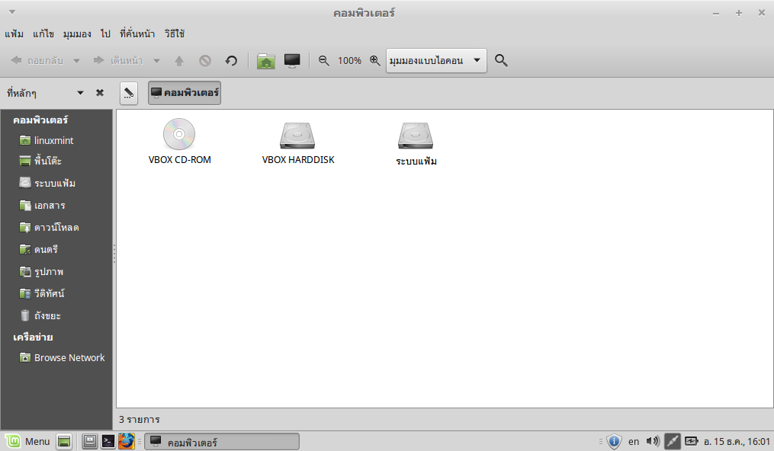

การจัดการ software

เมนูนี้จะช่วยให้ท่านสามารถติดตั้งซอฟต์แวร์ต่างๆได้อย่างสะดวก โดยไม่จำเป็นต้องมีความรู้
ในการใช้คำสั่งใดๆ

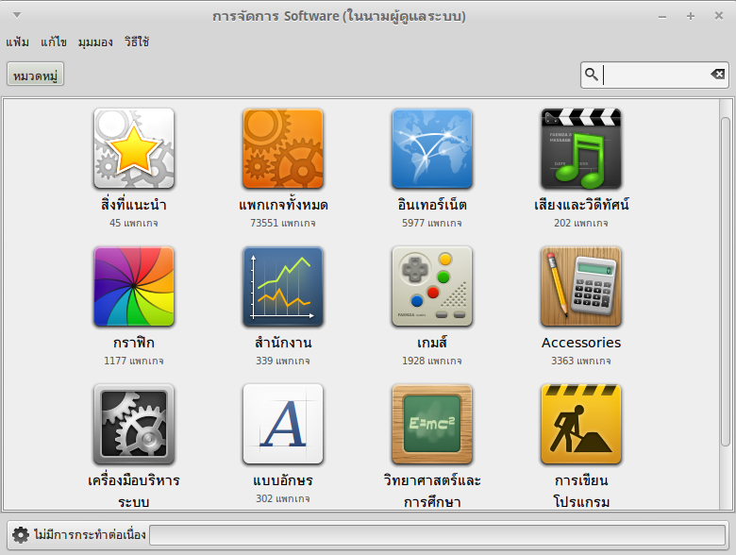
- สิ่งแนะนำ ประกอบด้วยโปรแกรมที่เป็นที่นิยมและจำเป็นต้องมีประจำเครื่อง
- แพกเกจทั้งหมด
- อินเตอร์เน็ต โปรแกรมและแพกเกจด้านอินเตอร์เน็ตและเครือข่าย
- เสียงและวิดิทัศน์ โปรแกรมและแพกเกจด้านความบรรเทิงและสื่อ
- กราฟิก โปรแกรมและแพกเกจด้านการตัดต่อภาพ วาดภาพ
- สำนักงาน โปรแกรมและแพกเกจสำหรับการจัดการเอกสาร
- เกมส์ โปรแกรมและแพกเกจด้านเกมส์
- Accessories โปรแกรมและแพกเกจส่วนเสริมทั่วไป
- เครื่องมือบริหารระบบ โปรแกรมและแพกเกจด้านการจัดการระบบ
- แบบอักษร ส่วนเสริมด้านรูปแบบอักษร ฟ้อน
- วิทยาศาสตร์และการศึกษา โปรแกรมและแพกเกจด้านการศึกษาวิจัย
- การเขียนโปรแกรม โปรแกรมและแพกเกจด้านการเขียนโปรแกรม
Terminal

เมนูนี้จะช่วยให้ท่านสามารถใช้คำสั่ง command line ได้

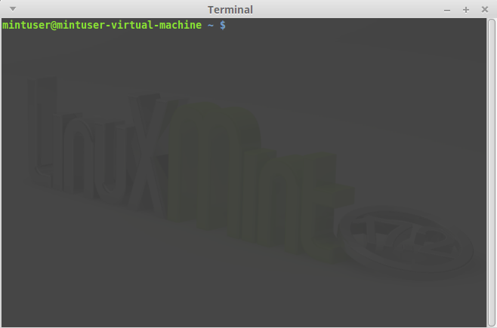

แนะนำ ผู้ใช้สามารถศึกษาการใช้งาน command line ได้ จากเว็บไซต์ต่อไปนี้

- https://en.wikipedia.org/wiki/Command-line_interface
- https://leanpub.com/lets_learn_cli_right_now/read

ศูนย์ควบคุม

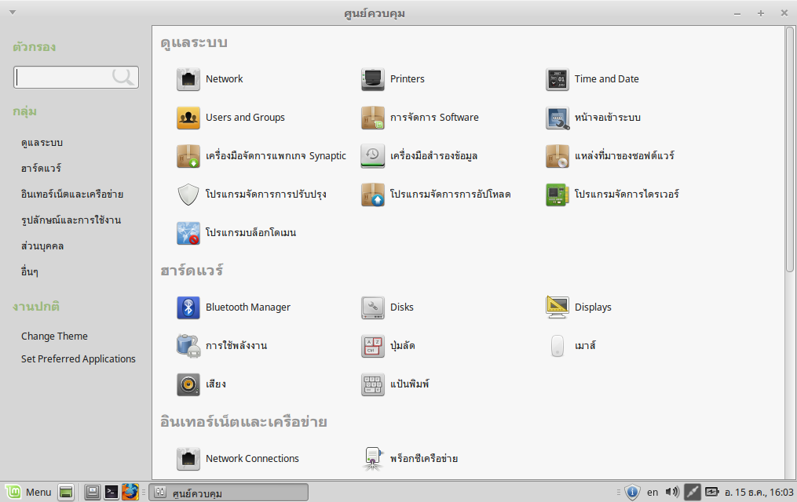
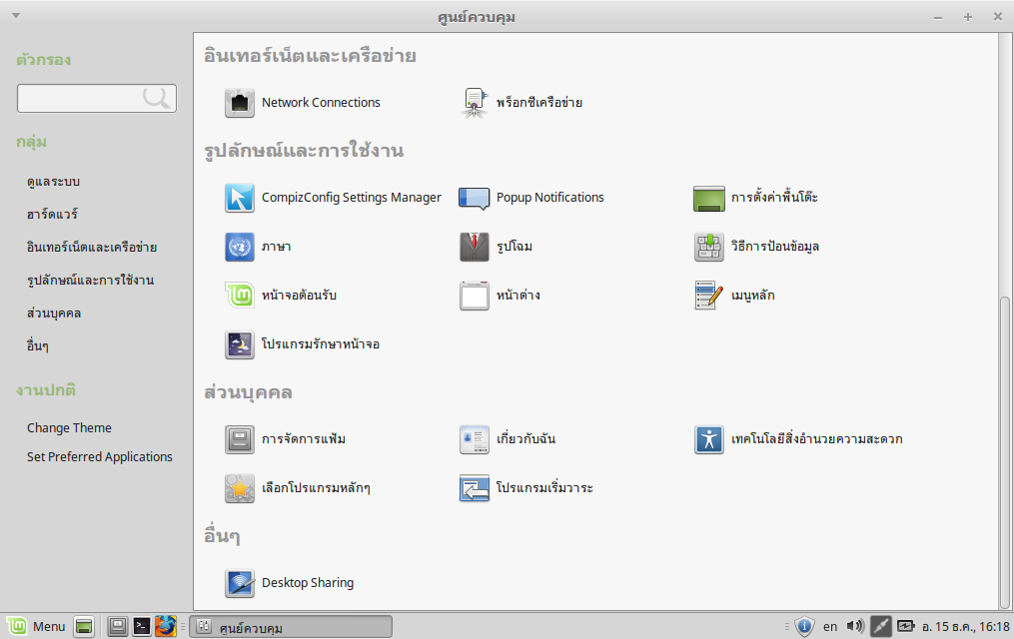

ศูนย์ควบคุม เป็นพื้นที่สำหรับจัดการเครื่องของคุณ จากส่วนนี้คุณสามารถที่จะตั้งค่าเครื่องคอมพิวเตอร์ของคุณได้ทั้งหมด

โดยศูนย์ควบคุมจะแบ่งกลุ่มเป็น 6 กลุ่ม และ 2 งาน ดังนี้
กลุ่ม
- ดูแลระบบ ในส่วนนี้ท่านสามารถจัดการซอฟต์แวร์และไดรเวอร์รวมทั้งหน้าจอเข้าสู่ระบบ
- ฮาร์ดแวร์ ในส่วนนี้ท่านสามารถจัดการอุปกรณ์เสียง เมาส์ แป้นพิมพ์ การใช้พลังงาน
- อินเตอร์เน็ตและเครือข่าย ในส่วนนี้ท่านสามารถตั้งค่าการเชื่อมต่อเครือข่ายต่างๆ
- รูปลักษณ์และการใช้งาน ในส่วนนี้ท่านสามารถตั้งค่าพื้นโต๊ะและเมนูต่างๆได้
- ส่วนบุคล ในส่วนนี้ท่านสามารถตั้งค่าข้อมูลส่วนตัวได้
- อื่นๆ
งานปกติ
- Change Theme เครื่องมือตั้งค่าชุดรูปแบบ
2.Set Prrferred Applications เลือกโปรแกรมการใช้งานหลัก

การตั้งค่าพื้นโต๊ะ

ในเมนูนี้ผู้ใช้สามารถตั้งค่าไอค่อนที่จะแสดงบนพื้นโต๊ะได้

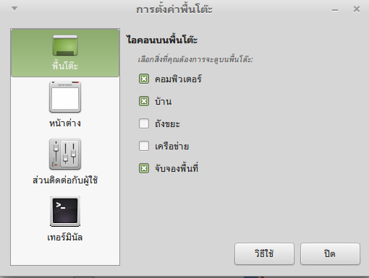

"ตั้งค่าพื้นโต๊ะ" เป็นเครื่องมือในการพัฒนาเป็นพิเศษสำหรับช่วยให้คุณได้อย่างรวดเร็วกำหนดค่าด้านของเดสก์ท็ MATE ของคุณที่คุณจะใช้มากที่สุด
เปิดเมนูได้โดยคลิกที่ "เมนู" (ในมุมล่างซ้ายของหน้าจอของคุณ) จากนั้นเลือก "ศูนย์ควบคุม" และคลิกที่ "ตั้งค่าพื้นโต๊ะ"

เมนู
Linux Mint มาพร้อมรูปแบบเมนที่ไม่ซ้ำกัน โดยมีจุดเริ่มต้นจาก SUSE

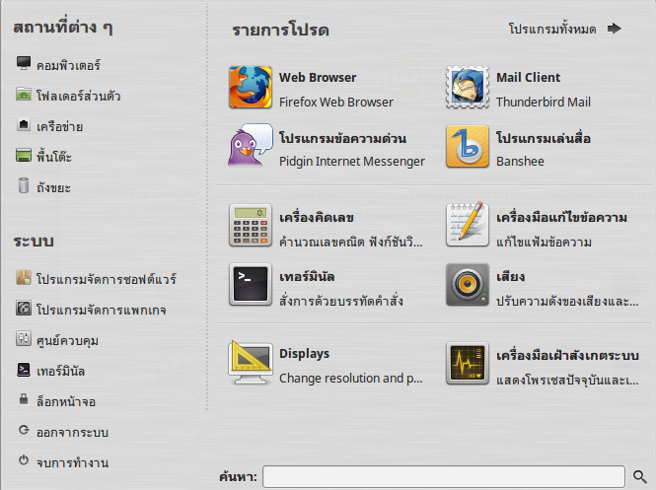

ลินุกซ์มิ้นท์ MATE ยังมาพร้อมกับเมนูเริ่มต้นที่คุณสามารถเปิดใช้งานจะเข้ามาแทนที่เมนูลินุกซ์มิ้นท์ซึ่งเราจะได้เรียนรู้วิธีการทำในภายหลัง แต่เชื่อเถอะว่าเป็นการเรียนรู้ที่คุ้มค่า แม้ว่ามันจะเป็นความแตกต่างจากสิ่งที่คุณอาจจะเคยใช้ และคุณจะรักมันหากคุณมีโอกาสที่ใช้มัน

ชื่อ | คำอธิบาย
จัดการแฟ้มจัดเก็บ | สร้างและปรับเปลี่ยนที่เก็บ
เครื่องคิดเลข | เครื่องคิดเลข
พจนานุกรม | เครื่องมือในการค้นหาคำในพจนานุกรม
Disks | เครื่องมือจัดการไดรว์และมีเดีย
โปรแกรมดูเอกสาร | เครื่องมือสำหรับดูไฟล์เอกสาร
ช่วยเหลือ | คู่มือและความช่วยเหลือ
เครื่องมือค้นหา | เครื่องมือสำหรับค้นหา files ในเครือง
บันทึกภาพหน้าจอ | เครื่องมือสำหรับบันทึกภาพหน้าจอ โดยกด “Print Scrn”บนคีบอร์ดเพื่อบันทึกภาพหน้าจอ หรือกด “ALT”+”Print Scrn” เพื่อบันทึกภาพในหน้าต่างปัจจุบัน
เครื่องมือแก้ไขข้อความ | เครื่องมือแก้ไข TEXT FILE

เมนูรูปภาพ

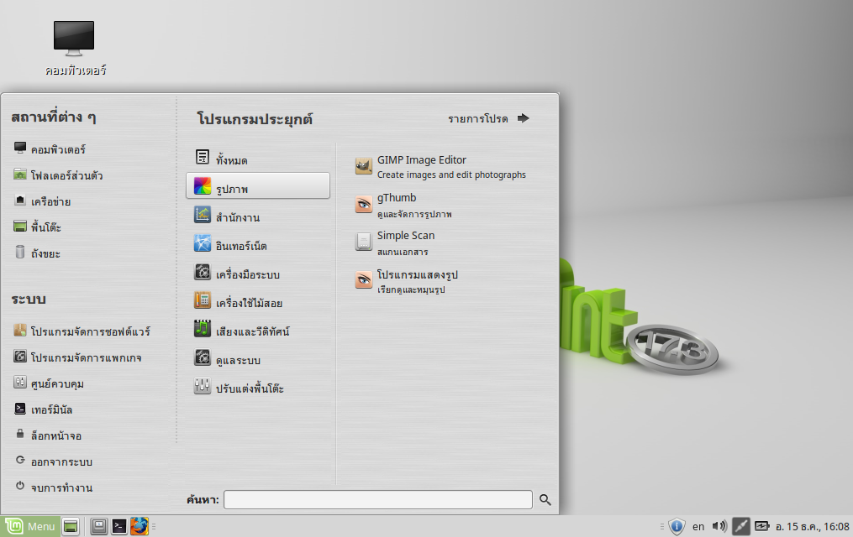

ชื่อ | คำอธิบาย
GIMP Image Editor | โปรแกรมแก้ไขและจัดการรูปภาพคล้าย Photoshop.
gThumb | เครื่องมือจัดการรูปภาพ
Image Viewer | เครื่องมือสำหรับแสดงและหมุนภาพ
Simple Scan | เครื่องมือแสกนเอกสาร

เมนูอินเทอร์เน็ต

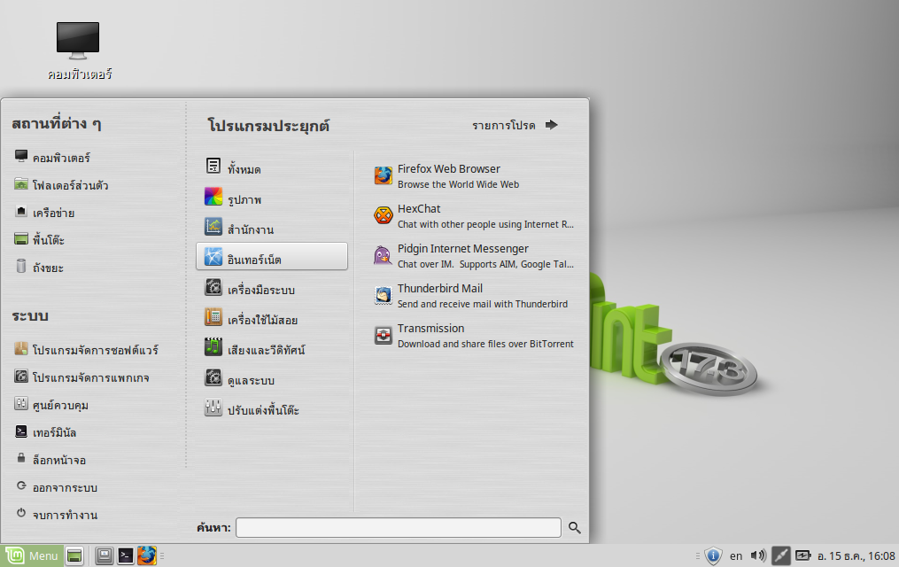

ชื่อ | คำอธิบาย
Firefox Web Browser | โปรแกรม Web browser
HexChat | โปรแกรมแชท IRC
Pidgin Internet Messenger | โปรแกรมแชท Messenger (compatible with AIM, Bonjour, Gadu-Gadu, Google-Talk, GroupWise, ICQ, IRC, MSN, MySpaceIM, QQ, SIMPLE, Sametime, XMPP, Yahoo and Zephyr)
Thunderbird Mail | โปรแกรมจัดการรับส่งอีเมล์
Transmission | โปรแกรมดาวน์โหลดไฟล์ Torrent

เมนูสำนักงาน

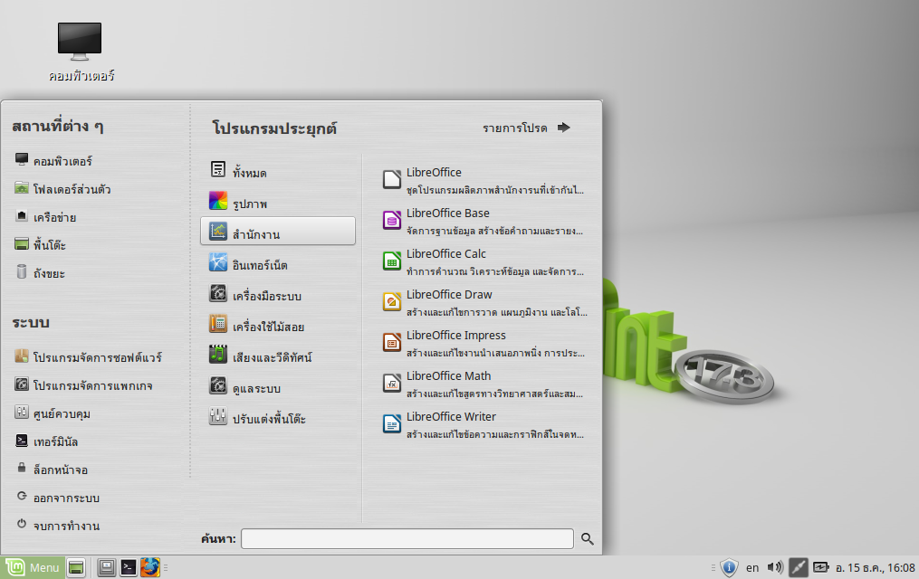

ชื่อ | คำอธิบาย
LibreOffice | ชุดโปรแกรมสำนักงาน
LibreOffice Base | โปรแกรมจัดการ database (ใช้ทดแทน Microsoft Access).
LibreOffice Calc | โปรแกรมคำนวนและวิเคราะห์ข้อมูล(ใช้ทดแทนMicrosoft Excel )
LibreOffice Draw | โปรแกรมวาดภาพและแผนภูมิ
LibreOffice Impress | โปรแกรมนำเสนอผลงาน presentation (ใช้ทดแทน Microsoft Powerpoint)
LibreOffice Math | เครื่องมือในการสร้างและแก้ไขสูตรคณิตศาสตร์
LibreOffice Writer | เครื่องมือในการแก้ไขข้อความ (ใช้ทดแทนMicrosoft Word)

เมนูเสียงและวีดีทัศน์

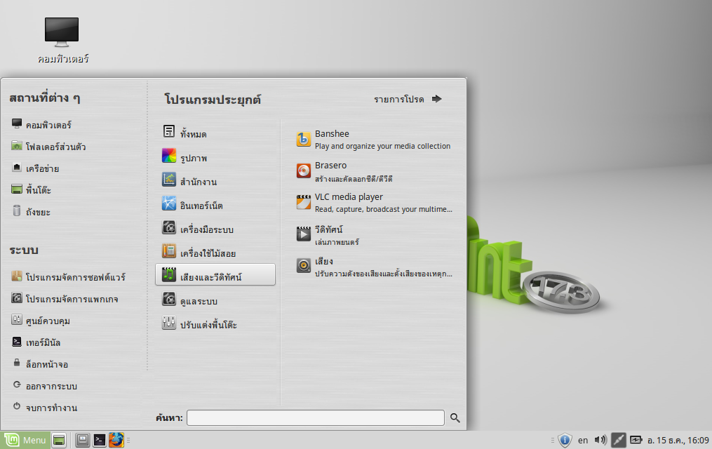

ชื่อ | คำอธิบาย
Banshee | โปรแกรมเล่นเพลงวิทยุออนไลน์, สตรีมเพลงจากอินเทอร์เน็ตและบริการเพลงออนไลน์และฟังเก็บของไฟล์เพลง (ทางเลือกให้กับ iTunes) Banshee ยังจัดการพอดคาสต์, เครื่องเล่นแบบพกพาและสามารถตัดแผ่นซีดี
Brasero | โปรแกรมสร้างแผ่น CD/DVD และ Brasero สามารถสร้าง audio CDs จากไฟล์มีเดียได้อีกด้วย
เสียง | เครื่องมือในการเปลี่ยนระดับเสียงและเหตุการณ์เสียง
วีดีทัศน์ | โปรแกรมมัลติมีเดียซึ่งมีความเกี่ยวข้องกับวิดีโอและไฟล์เสียงมากที่สุด (ใช้ทดแทน Microsoft Media Player)
VLC media player | โปรแกรมเปิดไฟล์มัลติมีเดีย

เปลี่ยนลักษณะของเมนูและพื้นหลัง
1.คลิกขวาที่หน้าจอบนพื้นที่ว่าง
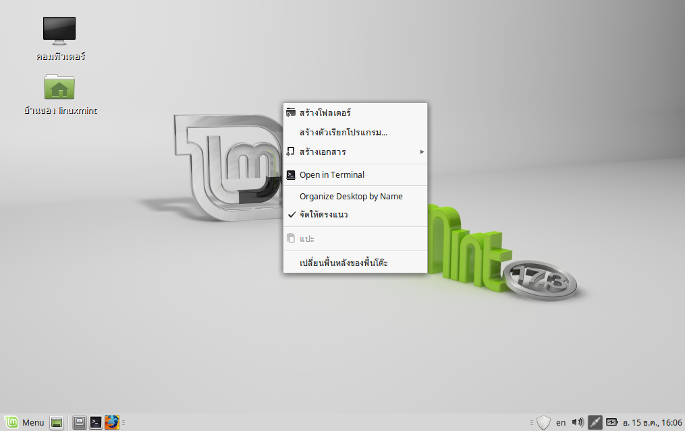
- เลือกภาพพื้นหลังและชุดรูปแบบที่ท่านต้องการ
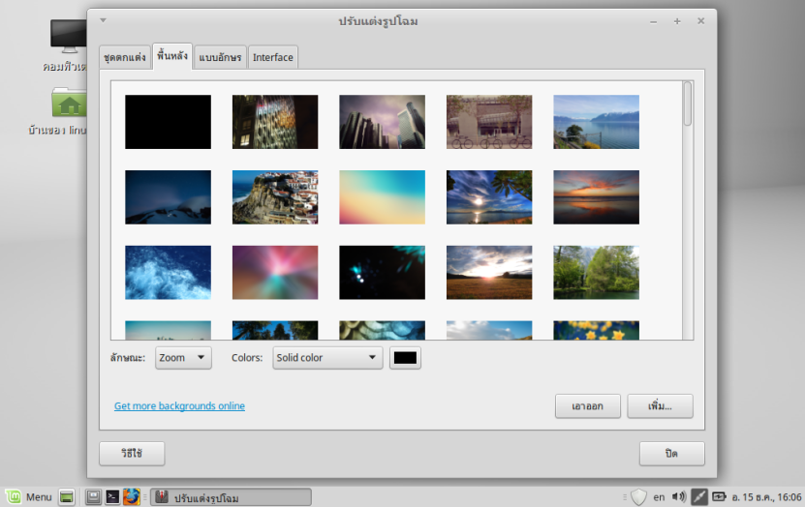

สร้าง shortcuts
ท่านสามารถคลิกขวาที่ไอคอนโปรแกรมแล้วเลือก เพิ่มไปในพื้นโต๊ะ

เปิดการใช้งานเข้าสู่ระบบโดยอัตโนมัติ
1.เข้าไปที่ศูนย์ควบคุม
2.เลือก หน้าจอเข้าระบบ จากนั้นใส่รหัสผ่าน
3.เลือก เข้าสู่ระบบอัตโนมัติ
4.ติก เปิดใช้การเข้าระบบอัตโนมัติ เลือกชื่อผู้ใช้
* เลือก เปิดใช้การตั้งเวลาเข้าสู่ระบบ หากต้องการให้แสดงหน้าจอใส่รหัสผ่านเข้าระบบก่อน
การเปลี่ยนภาษา
ท่านสามารถตั้งค่าปุ่มเปลี่ยนภาษาได้ดังนี้
- คลิกขวาที่ ปุ่มแสดงภาษา ด้านล่างขวามือของหน้าจอ
- เลือก ปรับแต่งแป้นพิมพ์
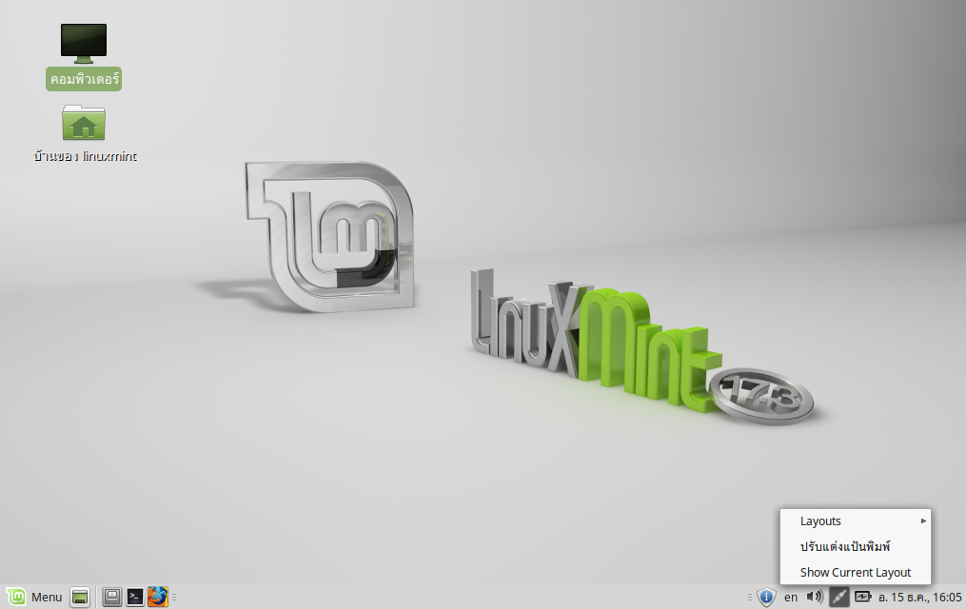
- ไปที่แทบ ผังแป้นพิมพ์
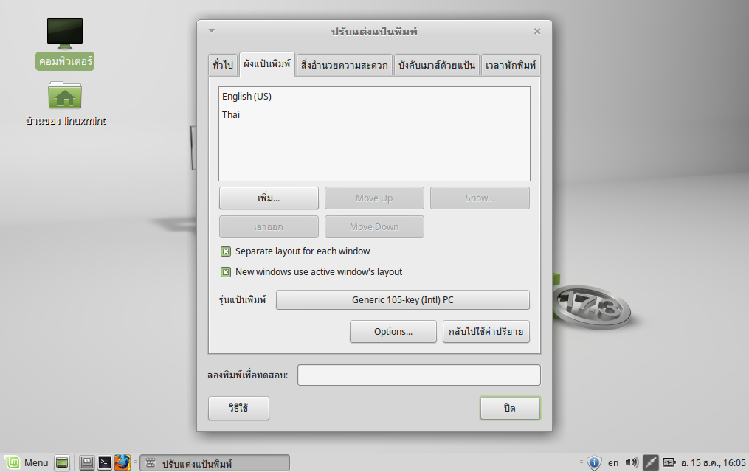
- เลือก Switching to another layout จากนั้นเลือกปุ่มลัดที่ต้องการ

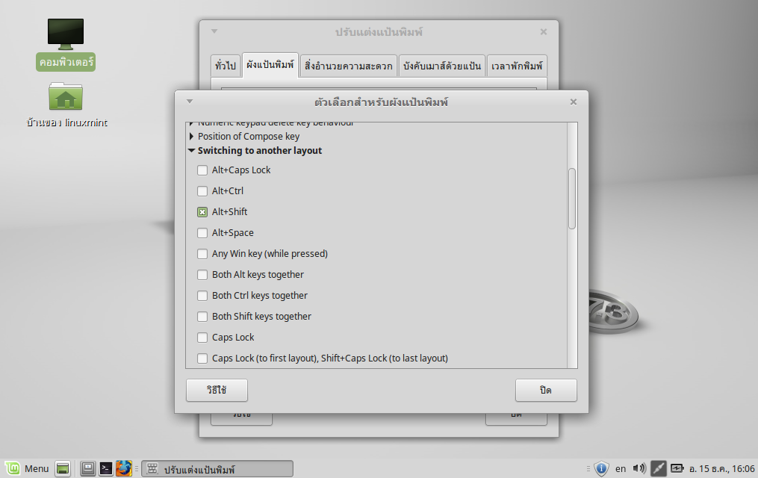

การปิดเครื่อง
ไปที่ เมนูเลือก จบการทำงาน

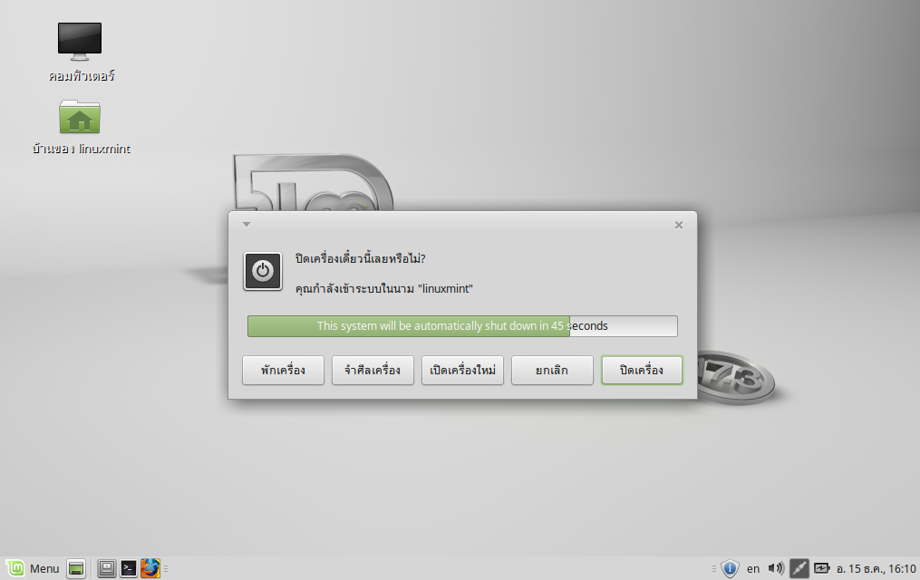
คำแนะนำเพิ่มเติม
พักเครื่อง - คือการออกจากหน้าจอทำงาน
จำศีล - คือการปิดเครื่องโดยจดจำการทำงานปัจจุบันใว้ เมื่อเปิดใหม่จะเข้าสู้หน้าจอที่ทำงานค้างใว้
การจัดการซอฟต์แวร์
หากคุณติดตั้งลินุกซ์เป็นครั้งแรกแล้วคุณอาจจะไม่คุ้นเคยกับแนวคิดของการจัดระเบียบซอฟต์แวร์ลงใน "แพคเกจ" เร็ว ๆ นี้คุณจะคุ้นเคยกับการจัดการบรรจุภัณฑ์และการชื่นชมข้อดีที่จะนำเสนอในแง่ของการรักษาความปลอดภัยการควบคุมและใช้งานง่าย
เราได้พยายามที่จะให้มันรองรับอุปกรณ์ส่วนใหญ่หรือทั้งหมดของคุณ และตรวจพบไดรเวอร์ถูกติดตั้งโดยอัตโนมัติเพื่อให้คอมพิวเตอร์ของคุณทำงานได้อย่างสมบูรณ์ เรายังพยายามที่จะทำมันเพื่อให้คุณสามารถทำหลายสิ่งที่คุณต้องการโดยไม่ต้องค้นหาซอฟต์แวร์ของบุคคลที่สามในเว็บไซต์ คุณอาจสังเกตเห็นว่ามีการติดตั้งของ Linux Mint แล้วมีชุดสำนักงานเต็มรูปแบบมืออาชีพภาพการแก้ไข , IM และ IRC Client , ดิสก์ , สื่อมัลติมีเดีย ( รวมทั้งอุปกรณ์พื้นฐานอื่น ๆอีกมากมาย ) นี่เป็นซอฟต์แวร์ฟรีทั้งหมดและที่ยอดเยี่ยมอย่างแท้จริงเกี่ยวกับแพคเกจการจัดการใน Linux Mint โดยทั่วไปคือว่า คุณจะไม่ต้องมองไกลและกว้างเป็นพิเศษแม้เมื่อถึงเวลาที่คุณต้องการฟังก์ชันการทำงานเพิ่มเติมจากระบบลินุกซ์มิ้นท์ของคุณ
ส่วนนี้มีไว้เพื่ออธิบายวิธีการทำงานและข้อดีที่สามารถนำคุณ มันมากไปหน่อย แต่หวังว่ามันจะช่วยให้คุณมีความเข้าใจที่ดีของปรัชญาที่อยู่เบื้องหลังการจัดการแพคเกจ และ ทำไมมันถือว่าเป็นสิ่งที่ดี ถ้าคุณรีบคุณสามารถข้ามไปยังส่วนถัดไปซึ่งจะบอกคุณถึงการใช้ระบบแพคเกจ
ปัญหากับการเรียกดูเว็บไซต์ของผู้ผลิตซอฟต์แวร์ การดาวน์โหลดและติดตั้งซอฟต์แวร์ที่พวกเขามีเป็นจำนวนมาก :
• - มันเป็นเรื่องยากที่จะหาซอฟต์แวร์ที่ได้รับการทดสอบเพื่อทำงานร่วมกับระบบปฏิบัติการของคุณ
- มันเป็นเรื่องยากที่จะทราบว่าซอฟต์แวร์นี้จะมีผลกับอื่นๆซอฟต์แวร์ที่ติดตั้งในระบบของคุณ
- •มันเป็นเรื่องยากที่จะรู้ว่าถ้าคุณวางใจซอฟต์แวร์จากนักพัฒนาซอฟต์แวร์ที่ไม่รู้จักจะไม่ก่อให้เกิดอันตรายใดๆ โดยจงใจหรือประมาทในระบบของคุณ คุณจะมั่นใจว่าคุณจะไม่ดาวน์โหลดซอฟต์แวร์ที่เป็นอันตรายของมัลแวร์บางประเภท
นอกจากนี้ ปัญหาการดาวน์โหลดและติดตั้งโปรแกรมที่แตกต่างกันหลาย จากนักพัฒนาที่แตกต่างกันหลาย คือว่าไม่มีการจัดการโครงสร้างพื้นฐาน ก่อนที่คุณจะพูดว่า " เรื่องใหญ่ " ให้พิจารณาวิธีการที่คุณจะเก็บชิ้นส่วนทั้งหมดที่แตกต่างกันเหล่านี้ของซอฟต์แวร์ที่ทันสมัย
การ จัดการแพคเกจใน Linux Mint และ GNU / Linux ระบบปฏิบัติการโดยทั่วไปได้รับการจัดตั้งขึ้นบางครั้งและเป็นวิธีที่ต้องการ สำหรับการจัดการซอฟต์แวร์เป็นทั้งหมดจะหลีกเลี่ยงปัญหาเหล่านี้ เราได้รับการติดตั้งอย่างปลอดภัยโดยอัตโนมัติและการติดตั้งซอฟแวร์ของเราตั้งแต่ช่วงต้นทศวรรษ 1990
ซอฟแวร์ต้นแบบที่เขียนโดยนักพัฒนาในขณะที่คุณอาจคาดหวังและจุดสิ้นสุดของห่วงโซ่การผลิตนี้เป็นที่รู้จักในฐานะ "upstream" ใน ฐานะที่เป็นผู้ใช้ของการกระจาย Linux ที่คุณจะเรียกว่าเป็นที่จุดไกล "downstream" เมื่อนักพัฒนามีความสุขกับโปรแกรมหรือการปรับปรุงโปรแกรมพวกเขาได้เขียนพวกเขาจะปล่อยซอร์สโค้ดของมัน พวกเขายังจะติดต่อสื่อสารในเอกสารของพวกเขาที่ห้องสมุดข้อมูลหรือโปรแกรมอื่น ๆ ที่พวกเขาเอาประโยชน์จากเมื่อพวกเขาถูกเขียนโปรแกรม พวกเขาได้รับการทำเช่นนี้บางครั้งและมีวิธีการที่ได้มาตรฐานและเป็นที่เคารพสำหรับพวกเขาจะทำเช่นนี้ โปรด ทราบว่ามีข้อยกเว้นบาง (ปกติทั้งผู้ผลิตฮาร์ดแวร์ที่ปล่อยไดรเวอร์สำหรับลินุกซ์เช่น nVidia หรือ ATI หรือบาง บริษัท ใหญ่เช่น Adobe ที่เราสามารถไว้วางใจ) พวกเขาปล่อยซอร์สโค้ดที่เกิดขึ้นจริงสำหรับโปรแกรมที่เป็นรายการ คำสั่งในโปรแกรมนั้นในรูปแบบการอ่านของมนุษย์ นี้ มีจำนวนของผลกระทบ แต่ที่สำคัญที่สุดสำหรับการสนทนานี้ก็หมายความว่าพวกเขายินดีที่จะมีเพียร์ ซอฟต์แวร์ของพวกเขาตรวจสอบโดยทุกคนและทุกคนที่มีการเชื่อมต่ออินเทอร์เน็ต มันยากที่จะแอบใส่สปายแวร์ลงในโปรแกรมของคุณเมื่อคุณปล่อยให้ทุกคนเห็นสิ่งที่คุณได้เขียน!
สุดท้าย คุณอาจได้รับข่าวลือถึงผลกระทบที่ Linux ไม่สมบูรณ์ หรือถ้าคุณใช้ Linux แล้วคุณก็จะเป็นผู้ทดสอบเบต้าหรือซอฟต์แวร์ไม่เสถียร ทั้งหมดนี้เป็นครึ่งหนึ่งของความจริง " ลินุกซ์ " จะไม่ "เสร็จ" จนกว่าระบบปฏิบัติการอื่นๆส่วนใหญ่สามารถพิจารณา "เสร็จ" จากเคอร์เนลเพื่องานบนหน้าจอของคุณ องค์ประกอบทั้งหมดของระบบปฏิบัติการของคุณจะอยู่ภายใต้บางชนิดของการพัฒนา นี้เป็นเพราะโปรแกรมกำลังทำงานอย่างหนักเพื่อให้เราได้ถึงวันที่มีการพัฒนาล่าสุดในการเขียนโปรแกรมและเทคโนโลยีฮาร์ดแวร์ นี้ไม่ได้หมายความว่าซอฟต์แวร์ที่สามารถใช้ได้สำหรับคุณที่จะใช้มีคุณภาพไม่ดี ฐานระบบที่แกนหลักของ Linux Mint ได้รับภายใต้การพัฒนาอย่างหนักประมาณสองทศวรรษที่ผ่านมาในขณะนี้มีความ มั่นคง และการพัฒนาให้เป็นที่สุดของซอฟต์แวร์บนระบบปฏิบัติการของคุณ คุณจะไม่ต้องใช้มันเพราะคุณไม่ได้เป็นผู้ทดสอบรุ่นเบต้า . คุณรู้ว่าคุณไม่ได้เป็นผู้ทดสอบเบต้าเพราะคุณกำลังอ่านนี้ ซอฟต์แวร์ที่สามารถใช้ได้ในขั้นตอนที่คุณใช้จะเป็นมีเสถียรภาพและการทดสอบอย่างดี ถ้าคุณเปลี่ยน repositories เหล่านั้นที่ใช้ทดสอบ
ดังนั้น สรุป ด้วยตัวอย่าง เมื่อคุณติดตั้ง Opera , Real Player หรือ Google Earth ใน Linux Mint , โปรแกรมเหล่านี้ไม่ได้มาจากนักพัฒนาเดิมของพวกเขา ( Opera , และ Google ) แน่นอนโปรแกรมต้นน้ำมาจากนักพัฒนาเหล่านี้ แต่หลังจากที่พวกเขาได้รับการบรรจุอย่างถูกต้องและทดสอบพวกเขากลายเป็นใช้ได้สำหรับคุณดังนั้นในคำอื่นๆที่คุณไม่ควรต้องไปเรียกดอินเทอร์เน็ตเพื่อค้นหาซอฟต์แวร์ , เป็นทุกสิ่งที่คุณต้องการสามารถใช้ได้และทดสอบแล้วสำหรับคุณและระบบของคุณโดยทีม Linux Mint และ Ubuntu ทั้งหมดที่คุณต้องทำคือการเลือกสิ่งที่คุณต้องการจะทำ
ลินุกซ์มิ้นท์จะปรับปรุงตัวเองโดยอัตโนมัติผ่านเครื่องมือที่เรียกว่าผู้จัดการการปรับปรุง , ซึ่งไม่เพียง แต่จะปรับปรุงระบบปฏิบัติการพื้นฐาน แต่ซอฟต์แวร์ทั้งหมดที่ติดตั้งในเครื่องของคุณได้เป็นอย่างดี
บางส่วนของความนิยมมากที่สุดโปรแกรมที่ไม่ได้ติดตั้งโดยค่าเริ่มต้นใน Linux Mint คือ Opera , Skype , Acrobat Reader , Google Earth เป็นต้น

โปรแกรมการจัดการการปรับปรุงซอฟต์แวร์

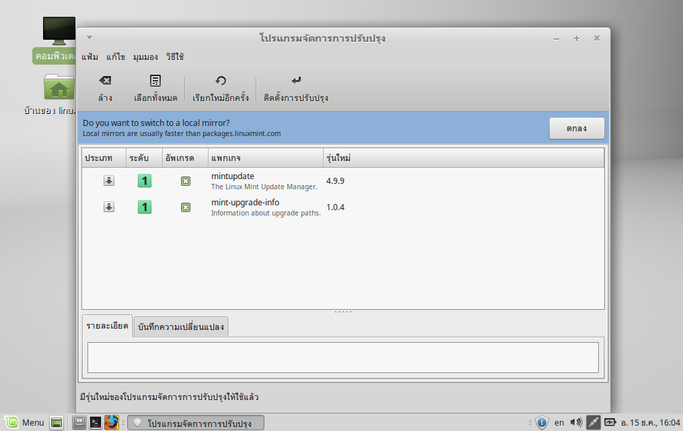

ไปที่ ศูนย์ควบคุม เลือกกลุ่ม ดูแลระบบ เลือก โปรแกรมจัดการการปรับปรุง

เลือกซอฟแวร์ที่จะปรับปรุงหรือเลือกทั้งหมด จากนั้นกด ติดตั้งการปรับปรุง

* เรียกใหม่อีกครั้ง เพื่อตรวจสอบการอัฟเดตใหม่

โปรดตรวจสอบการเชื่อมต่ออินเตอร์เน็ตก่อนทำการอัฟเดต และต้องมันใจว่ามีพื้นที่คงเหลือเพียงพอต่อการอัฟเดต

การเปลี่ยน Local Mirror
แหล่งจัดเก็บซอฟแวร์ที่ตั้งค่ามาตอนติดตั้งอาจจะอยู่นอกประเทศและมีการใช้งานเป็นจำนวนมาก ดังนั้นเพื่อให้เราสามารถดาวน์โหลดและติดตั้งซอฟแวร์ได้อย่างรวดเร็วเราจริงจำเป็นต้องเปลี่ยนมาใช้ แหล่งจัดเก็บซอฟต์แวร์ในประเทศหรือประเทศใกล้เคียง โดยมีขั้นตอนดังนี้

ไปที่ ศูนย์ควบคุม เลือกกลุ่ม ดูแลระบบ เลือก แหล่งที่มาของซอฟต์แวร์

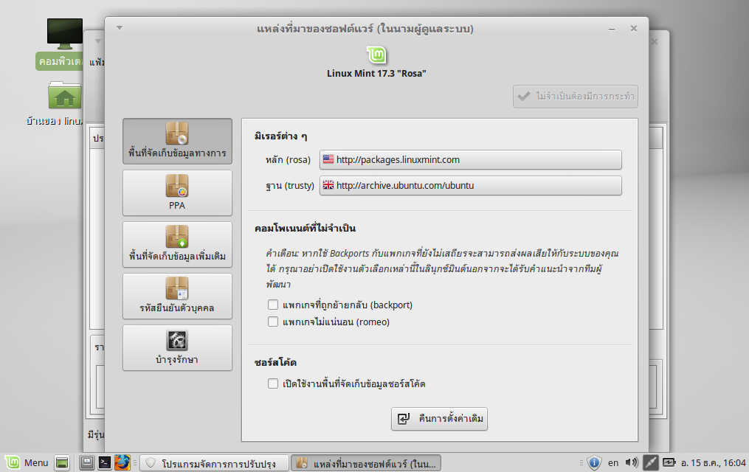

ในมิเร่อต่างๆ
หลัก (rosa) ให้เลือกเซริฟเวอร์ที่มีความเร็วที่สุด
แนะนำ http://mirror.rise.ph/linuxmint/packages/
ฐาน (trusty) ให้เลือกเซริฟเวอร์ที่มีความเร็วที่สุด
แนะนำ http://mirror1.ku.ac.th/ubuntu/

การติดตั้งและลบซอฟต์แวร์
ท่านสามารถติดตั้งซอฟแวร์ได้ 2 ช่องทาง ดังนี้
- ใช้คำสั่ง command line
โดยใช้คำสั่ง apt-get ดังนี้

- คำสั่งสำหรับติดตั้งแพกเกจ

# apt install (ชื่อแพกเกจ)

- คำสั่งสำหรับอัฟเดตแพกเกจ

# apt update

- คำสั่งสำหรับลบแพกเกจ

# apt remove (ชื่อแพกเกจ)

- ใช้ โปรแกรมการจัดการซอฟต์แวร์

อื่นๆ
คำแนะนำเพิ่มเติม
การเปลี่ยนรหัสผ่านและรูปประจำตัว เข้าไปที่ ศูนย์ควบคุม --> เกี่ยวกับฉัน
การเปลี่ยนภาษา เข้าไปที่ ศูนย์ควบคุม --> ภาษา
การเปลี่ยนความละเอียดหน้าจอ เข้าไปที่ ศูนย์ควบคุม --> Displays

ความช่วยเหลือและชุมชน
เว็บไซต์อย่างเป็นทางการ www.linuxmint.com
ชุมชนในประเทศไทย www.linuxmintclub.com

สรุป
การที่จะเรียนรู้เกี่ยวกับ Linux Mint และเกี่ยวกับ Linux ทั่วไป คู่มือฉบับนี้เป็นเพียงภาพรวมของบางส่วนของลักษณะที่เกี่ยวข้องกับเดสก์ทอปของคุณ ตอนนี้คุณควรจะรู้สึกสะดวกสบายมากขึ้นกับการใช้มันและคุณควรมีความเข้าใจบางอย่างของส่วนประกอบของ คุณกำลังจะไปที่ไหนต่อ คุณจะเรียนรู้วิธีที่จะใช้ terminal ? คุณจะลองใช้เดสก์ทอปอื่นๆลอง (KDE, XFCE, etc.) มันก็แล้วแต่คุณ จำได้ว่า ลินุกซ์เป็นเกี่ยวกับความสนุกสนานและชุมชนมีเพื่อนช่วย ใช้เวลาของคุณและเรียนรู้นิด ๆหน่อย ๆ ทุกๆวัน มีสิ่งใหม่เสมอ
เพลิดเพลินกับ Linux และขอบคุณที่เลือกลินุกซ์มิ้นท์

